УТВЕРЖДАЮ
Руководитель департамента по архитектуре и градостроительству Краснодарского края,
главный архитектор Краснодарского края

И.В. Поздняков
9 декабря 2022 г.
УТВЕРЖДАЮ
Председатель Краснодарского регионального отделения Общероссийской творческой профессиональной общественной организации «Союз архитекторов России»

В.Н. Малюк
9 декабря 2022 г.

ПРОГРАММА И УСЛОВИЯ ОТКРЫТОГО СМОТРА-КОНКУРСА
2023 ГОДА НА ЛУЧШЕЕ АРХИТЕКТУРНОЕ ПРОИЗВЕДЕНИЕ
(ПРОЕКТ/ПОСТРОЙКУ) 2021-2023 ГОДОВ

- Общие положения

  - Смотр-конкурс проводится в рамках ежегодного международного фестиваля «Дни архитектуры» – итогового смотра архитектурных произведений градостроительства, объектов промышленного, общественного и жилищного строительства, делового назначения, соцкультбыта, санаторно-курортных комплексов, объектов придорожного сервиса и транспортной инфраструктуры, других объектов.
  - Целью смотра-конкурса является развитие архитектурного творчества, выявление и пропаганда лучших архитектурных произведений (реализованных или находящихся в стадии проектирования), поощрение их авторов, стимулирование интереса к историко-архитектурному наследию Кубани и России, привлечение широкого круга различных специалистов, потребителей и производителей строительной продукции, всех заинтересованных участников строительного комплекса, как в рекламе собственных достижений, так и в использовании в своём бизнесе современных архитектурно-строительных и дизайнерских решений.
  - На смотр-конкурс предоставляются работы, ранее не участвовавшие в настоящем конкурсе.
  - Для отражения достижений в области градостроительства, архитектуры, дизайна, интерьера, строительных и отделочных материалов по итогам смотра-конкурса предусматривается:
- издание каталога работ лауреатов и участников смотра-конкурса (в т.ч. электронная версия) с указанием их адресов, телефонов, адреса электронной почты, сайта и другой контактной информации;
- проведение передвижных выставок работ лауреатов смотра-конкурса по заявкам муниципальных образований Краснодарского края и субъектов Российской Федерации;
- направление в администрации муниципальных образований Краснодарского края списков победителей смотра-конкурса для размещения на сайтах муниципальных образований.
  - Работы лауреатов смотра-конкурса остаются в распоряжении организаторов.
  - Организаторы открытого смотра-конкурса:
- департамент по архитектуре и градостроительству Краснодарского края (Департамент) (www.arhikub.krasnodar.ru);
- Краснодарское региональное отделение Общероссийской творческой профессиональной общественной организации «Союз архитекторов России» (КРОСА России) (www.archkuban.ru);
- Южное территориальное отделение Российской академии архитектуры и строительных наук (ЮТО РААСН) (www.raasn.ru).
  - Адреса и контактные телефоны организаторов:
    - Первый тур в номинации «Лучшие студенческие работы»:
- приём и регистрация заявок: Могилецкая Наталья Николаевна – заместитель председателя комиссии КРОСА России по работе с молодыми архитекторами, моб.: +7 (918) 439-66-17 (natanikolaevna@mail.ru);
- приём работ (в электронном виде в формате .pdf): Кондратьев Александр Николаевич, г. Краснодар, ул. Кузнечная, 6, каб. 906, тел.: +7 (861) 992-51-54, моб. +7 (918) 216-55-94 (s.ivanov@dag.krasnodar.ru);
    - Второй тур в номинации «Лучшие студенческие работы»:
- Могилецкая Наталья Николаевна – заместитель председателя комиссии КРОСА России по работе с молодыми архитекторами, моб. тел.: +7 (918) 439-66-17 (natanikolaevna@mail.ru);
    - Приём и регистрация заявок, приём материалов в электронном виде от участников смотра-конкурса, а также студенческих работ (прошедших второй отборочный тур), формирование общей экспозиции фестиваля:
- Иванов Сергей Витальевич, г. Краснодар, ул. Кузнечная, 6, каб. 906,
тел.: +7 (861) 992-51-54, моб.: +7 (918) 488-91-38 (s.ivanov@dag.krasnodar.ru);
    - По общим вопросам:
- Лащенков Александр Максимович – председатель комиссии по творческой деятельности КРОСА России, г. Краснодар, ул. Кузнечная, 6, каб. 903, моб. тел.: +7 (989) 298-93-65;
- Мордин Виктор Иванович – заместитель председателя комиссии по творческой деятельности КРОСА России, г. Краснодар, ул. Кузнечная, 6,
каб. 911, моб.: +7 (918) 462-33-10 (v.mordin@dag.krasnodar.ru);
- Малюк Владимир Николаевич – Председатель КРОСА России, г. Краснодар, ул. Красноармейская, 68, каб. 201, моб.: +7 (918) 431-31-61 (malyuk@archKUBAN.ru).
  - Ответы на вопросы, возникающие в случаях, предусмотренных регламентом, могут быть получены только через организаторов смотра-конкурса.
  - Организаторы оставляют за собой право вносить изменения в программу и условия смотра-конкурса.

- Участники смотра-конкурса

  - Для участия в смотре-конкурсе приглашаются архитекторы, градостроители, дизайнеры, реставраторы, искусствоведы, фотографы, студенты и преподаватели профильных учебных заведений, архитектурные бюро, студии и мастерские, проектные, производственные и строительные организации, органы архитектуры и градостроительства муниципальных образований и субъектов Российской Федерации, городские округа, городские и сельские поселения Краснодарского края, детские школы искусств и художественные школы – все, кто заинтересован в развитии архитектуры и градостроительства, в рекламе собственных достижений, в расширении профессиональных контактов.
  - В смотре-конкурсе не могут принимать участие члены жюри.

- Номинации и разделы смотра-конкурса. Стоимость участия
и публикации в каталоге

  - Экспозиция смотра-конкурса формируется по разделам – «Проекты», «Постройки» и «Отдельные номинации».

№ номинации | Разделы |  |  | Стоимость*
 | 1.  Проекты | 2.  Постройки | 3.  Отдельные номинации | Участия  (1 планшет 0,95 х 0,95 м.) | Публикации  (1 страница)
1. «Градостроительство» |  | – | – | 2 000 руб. | 4 000 руб.
2. «Общественные комплексы (здания и сооружения), объекты придорожного сервиса и транспортной инфраструктуры» |  |  | – | 2 000 руб. | 4 000 руб.
3. «Курортные и рекреационные комплексы, здания и сооружения» |  |  | – | 2 000 руб. | 4 000 руб.
4. «Культовые комплексы, здания и сооружения» |  |  | – | 2 000 руб. | 4 000 руб.
5. «Промышленные комплексы, здания и сооружения» |  |  | – | 2 000 руб. | 4 000 руб.
6. «Многоквартирные жилые дома» |  |  | – | 2 000 руб. | 4 000 руб.
7. «Индивидуальные жилые дома» |  |  | – | 2 000 руб. | 4 000 руб.
8. «Реставрация комплексов, зданий и сооружений» |  |  | – | 2 000 руб. | 4 000 руб.
9. «Реконструкция (реновация) комплексов, зданий и сооружений» |  |  | – | 2 000 руб. | 4 000 руб.
10. «Ландшафтная архитектура, малые архитектурные формы и городской дизайн» |  |  | – | 2 000 руб. | 4 000 руб.
11. «Архитектура и градостроительство муниципальных образований, городских округов, городских и сельских поселений Краснодарского края и других субъектов РФ»  (конкурс среди администраций) | – |  | – | 2 000 руб. | 4 000 руб.  не является обязательным
12. «Интерьеры» | – |  | – | 2 000 руб. | 4 000 руб.
13. «Творческие архитектурные коллективы и мастерские» | – | – |  | 2 000 руб. | 4 000 руб.
14. «Партнёры Краснодарского регионального отделения Союза архитекторов России» | – | – |  | 2 000 руб. | 4 000 руб.
15. «Архитектурный дебют» | – | – |  | 1 000 руб. | 3 000 руб.
16. «Архитектурная публицистика» | – | – |  | – | 2 000 руб.  не является обязательным
17. «Лучшие студенческие работы» | – | – |  | – | 2 000 руб.  не является обязательным
18. «Детское архитектурно-художественное творчество» | – | – |  | – | 2 000 руб.  не является обязательным

*скидка 25% для работ, авторами (соавторами) которых являются члены Союза архитекторов России; скидка 10% для Партнёров КРОСА России.

  - В разделе «ПРОЕКТЫ» участвуют проекты и авторские концепции, выполненные за последние 3 года на любой стадии проектирования.
  - В разделе «ПОСТРОЙКИ» участвуют архитектурно-градостроительные объекты и комплексы, введённые в эксплуатацию за последние 3 года, как вновь построенные, так и восстановленные в результате реставрации или реконструкции.
    - В номинации «Архитектура и градостроительство муниципальных образований, городских округов, городских и сельских поселений Краснодарского края и других субъектов РФ» – администрациями муниципалитетов представляются реализованные проекты благоустройства, в т. ч. в рамках национального проекта «Формирование комфортной городской среды по 4 категориям: 1) крупные города (г. Краснодар, г. Сочи, г. Новороссийск, г. Армавир); 2) средние и малые города; 3) районные сельские административные центры; 4) сельские поселения.
  - Раздел «ОТДЕЛЬНЫЕ НОМИНАЦИИ»:
    - «Творческие архитектурные коллективы и мастерские» – представляются проекты и постройки, характеризующие творческую деятельность коллектива за последние 5 лет на момент подачи заявки, ранее не участвовавшие в указанной номинации.
    - «Архитектурный дебют» – конкурс молодых архитекторов до 35 лет включительно (персонально и в составе молодежных творческих коллективов) – представляются проекты, постройки, архитектурная и художественная графика, живопись, дизайн, выполненные после окончания профильного учебного заведения и впервые представленные на смотр-конкурс.
    - «Партнёры Краснодарского регионального отделения Союза архитекторов России» – представляются архитектурные решения объектов с применением материалов и технологий партнёров Краснодарского регионального отделения Союза архитекторов России.
    - «Архитектурная публицистика» – представляются книги, статьи, научные работы, публикации в периодической печати, фильмы, сюжеты, очерки, фотографии (фотоэтюды) об архитектуре и архитекторах, опубликованные (изданные, выполненные) в течение последних 3-х лет.
    - «Лучшие студенческие работы» – представляются работы студентов профильных учебных заведений, факультетов и отделений. Категории, требования и регламент проведения студенческих мероприятий указаны в Приложении № 1.
    - «Детское архитектурно-художественное творчество» – представляются работы детских школ искусств и художественных школ, профильных учебных заведений, лицеев, начальных школ, детских садов и студий.
  - Минимальная площадь участия в каталоге – одна страница.
3.6. Стоимость публикации в каталоге рекламы на внутренних страницах каталога: одна страница – 30 тыс. руб.; для членов Союза архитекторов России и партнёров Краснодарского регионального отделения «Союза архитекторов России» предоставляется скидка 50 %.
3.7. Регистрационный взнос и оплата за публикацию в каталоге по завершению смотра-конкурса не возвращаются.

- Награды

  - Победители смотра-конкурса, а также авторы проектов (построек), которых жюри сочло необходимым специально отметить, считаются лауреатами конкурса и получают дипломы департамента по архитектуре и градостроительству Краснодарского края, Краснодарского регионального отделения Общероссийской творческой профессиональной общественной организации «Союз архитекторов России» и Южного территориального отделения Российской академии архитектуры и строительных наук.
  - Победители смотра-конкурса в номинации «Лучшие студенческие работы» награждаются Золотым, Серебряным, Бронзовым дипломами. Предусмотрено два Золотых, два Серебряных и два Бронзовых диплома.
В дипломах указываются: учебное заведение, автор и руководитель студенческой работы.
Для победителей смотра-конкурса в других номинациях установлены один Золотой, один Серебряный и один Бронзовый дипломы. В дипломах указывается авторский коллектив, при наличии соответствующей информации в заявке – заказчик и застройщик.
  - Жюри по результатам смотра-конкурса во всех установленных номинациях может выбрать лучшее оформление конкурсных презентационных материалов, авторы которых награждаются специальными дипломами смотра-конкурса.
  - Краснодарским региональным отделением Союза архитекторов России учреждены высшие награды, Гран-при фестиваля:
    - «Золотой КУБ», «Серебряный КУБ» и «Бронзовый КУБ». Номинантами являются победители смотра-конкурса, удостоенные Золотых дипломов. Обладатели Гран-при определяются специальным жюри смотра-конкурса.
    - Гран-при имени архитектора Александра Васильевича Титова за лучшую студенческую (магистерскую) работу. Номинантами являются победители смотра-конкурса в номинации «Лучшие студенческие работы», удостоенные Золотых дипломов. Обладатель Гран-при определяются специальным жюри смотра-конкурса.
  - Жюри смотра-конкурса имеет право изменить количество наград в номинациях в зависимости от количества поданных работ на конкурс, их качества и соответствия условиям конкурса.
  - Все награды, которые вручаются отдельному лауреату, становятся его собственностью. Если награды вручаются творческому коллективу (группе авторов), то они становятся собственностью этого коллектива, который вправе самостоятельно решать, у кого и где награды будут находиться в дальнейшем.

- Жюри смотра-конкурса

  - Для оценки конкурсных работ формируется жюри смотра-конкурса и специальное жюри смотра-конкурса.
  - Составы жюри, счётной комиссии (в составе не менее 3 человек) и секретарь утверждаются руководителем департамента по архитектуре и градостроительству Краснодарского края, председателем Краснодарского регионального отделения Общероссийской творческой профессиональной общественной организации «Союз архитекторов России» и председателем Южного территориального отделения Российской академии архитектуры и строительных наук до начала проведения смотра-конкурса в количестве не менее 9 человек.
  - Работа жюри смотра-конкурса осуществляется в очном и при необходимости в дистанционном формате. Формой работы жюри смотра-конкурса является заседание, которое возглавляет председатель. Председатель избирается из членов жюри на первом его заседании. Работа жюри не оплачивается.
  - Конкурсные работы оцениваются членами жюри смотра-конкурса по десятибалльной шкале от одного до десяти (наивысшая оценка).
  - Победителями конкурса становятся работы, набравшие наибольшее количество баллов. При равенстве баллов решение принимается голосованием. При разделении голосов на равные части принимается то решение, за которое проголосовал председатель жюри.
  - Для определения обладателей Гран-при во время проведения Международного фестиваля «Дни архитектуры» организаторами смотра-конкурса формируется специальное жюри в количестве не менее 6 человек.
  - Кворум жюри смотра-конкурса при подведении итогов – не менее 2/3 её членов.
  - По итогам заседаний жюри смотра-конкурса и специального жюри смотра-конкурса составляются протоколы, в которых фиксируются решения членов жюри. Протоколы заседаний жюри подписываются председателем и секретарем.
  - Решение жюри сообщается на торжественном подведении итогов смотра-конкурса, а также в средствах массовой информации.
  - Любые споры, касающиеся проведения смотра-конкурса, рассматриваются Краснодарским региональным отделением Союза архитекторов России.

- Регистрация и участие в смотре-конкурсе. Требования к информации в электронном виде

  - Для регистрации и участия в смотре-конкурсе необходимо:
    - Оплатить регистрационный взнос, стоимость публикации в каталоге и до 3 февраля 2023 года предоставить Иванову Сергею Витальевичу:
- в электронном виде заявку на участие в смотре-конкурсе и в каталоге в формате .doc (MS Word) (см. Приложения № 2 и № 3). Без оплаты регистрационного взноса и публикации каталога заявки на участие в смотре-конкурсе не регистрируются. По мере регистрации заявок каждой работе организаторами присваивается шифр: первая цифра с точкой обозначает раздел (1. – Проекты; 2. – Постройки; 3. – Отдельные номинации); вторая цифра с точкой (от 1. до 18.) обозначает номер номинации в соответствии с п. 3.1. настоящей Программы и условий; третья цифра (от 01 до 99) обозначает порядковый номер зарегистрированной работы в соответствующих разделах и номинациях. В разделе «Постройки» для реализованных проектов благоустройства в рамках национального проекта «Формирование комфортной городской среды» третья цифра с точкой (от 1. до 4.) обозначает одну из 4 категорий; четвертая цифра (от 01 до 99) обозначает порядковый номер зарегистрированной работы в соответствующей номинации.
- оригинал-макет каждой работы в масштабе 1:1 в формате .jpg со сжатием не менее 90 %. Разрешение 150 dpi из расчета один файл – одна работа, даже если она состоит из нескольких планшетов.
- материалы для участия в номинации «Архитектурная публицистика» – книги, статьи, научные работы, публикации в периодической печати, сюжеты, очерки, фотографии предоставляются в формате .pdf.
- основное (главное) изображение произведения для презентации во время награждения в формате .jpg хорошего качества горизонтальной компоновки, модель RGB.
- изображение(я) произведения для публикации в каталоге в формате .jpg хорошего качества в количестве 10-12 штук, модель CMYK.
- текстовую информацию для публикации в каталоге отдельным файлом в формате .doc или .txt:
- название архитектурного произведения и адрес его расположения (для студенческих работ указывается курсовая (№ курса), дипломная работа или магистерская диссертация);
- краткое описание проекта (не более 430 знаков с пробелами);
- полное наименование участника (юридического/физического лица) с указанием адреса, телефонов, электронной почты, сайта и другой контактной информации;
- состав авторского коллектива – указывать должности и ФИО (полностью, с расстановкой ударений) авторов или студентов и руководителей студенческой работы;
- полное наименование заказчика (для юридических лиц с указанием должности и ФИО руководителя, для физического лица – ФИО);
- полное наименование застройщика (для юридических лиц с указанием должности и ФИО руководителя, для физического лица – ФИО).
    - Представить экспозиционный материал 26-28 февраля 2023 года и смонтировать его по адресу: г. Краснодар, ул. Конгрессная, 1, ВКК «Экспоград Юг», павильон № 1 (обращаться к Иванову С.В., моб.: +7 (918) 488-91-38).
    - Демонтировать и вывезти экспозицию 4 марта 2023 года с 16-00 до 17-00 за исключением работ-победителей (обращаться к Иванову С.В., моб.: +7 (918) 488-91-38). Организаторы мероприятия не несут ответственность за невостребованный иллюстративный материал участников после демонтажа экспозиции.
  - Организаторы оставляют за собой право не выставлять на смотр-конкурс работы, не отвечающие необходимому уровню качества и требованиям условий смотра-конкурса, при этом регистрационный взнос и оплата за публикацию в каталоге возвращаются.

- Требования к экспозиционному материалу

  - Минимальная площадь экспозиции (одной работы) – один планшет размером 950 х 950 мм. Количество объектов, выставляемых одним участником, не ограничивается.
  - Работы предоставляются на готовых к экспозиции жёстких планшетах. Архитектурные макеты предоставляются на ножках высотой 600-800 мм.
  - Рекомендуется применять ПВХ пластик, толщиной 3-5 мм, ламинированный матовой пленкой. Габаритные размеры одного планшета 950 х 950 мм. Экспозиционный материал должен наиболее полно характеризовать представляемое архитектурное произведение (работу) и включать в себя:
    - Общий вид, фасады, планы, разрезы и т.д.
    - Генеральный или ситуационный план (кроме номинации ИНТЕРЬЕРЫ).
    - Фото объекта с натуры (для раздела ПОСТРОЙКИ).
    - Текст в информационном поле (см. приложение 4).
  - Экспозиционный материал планшетов по номинациям «Детское архитектурно-художественное творчество» и «Партнёры Краснодарского регионального отделения Союза архитекторов России» – по усмотрению конкурсанта с обязательным указанием авторов.
  - Материалы по реализованным проектам благоустройства, в т. ч. в рамках национального проекта «Формирование комфортной городской среды» в номинации «Архитектура и градостроительство муниципальных образований, городских округов, городских и сельских поселений Краснодарского края и других субъектов РФ» оформляются согласно Приложению № 5.

- Каталог лауреатов и участников смотра-конкурса

  - Разделы каталога:
    - Победители и участники смотра-конкурса.
    - Реклама участников смотра-конкурса, членов и партнёров Краснодарского регионального отделения Союза архитекторов России, проектных и строительных организаций, производителей и поставщиков строительных материалов и технологий, других заинтересованных юридических и физических лиц.
    - Список партнёров Краснодарского регионального отделения Союза архитекторов России.
  - Количество изображений и рекламных материалов не ограничено.
  - В случае непредставления материалов в полном объеме и соответствующего формата для размещения в каталоге организаторы оставляют за собой право не публиковать в каталоге работы, фотографии и рекламные материалы, при этом оплата за публикацию в каталоге не возвращается.

- Регламент смотра-конкурса

1. | Объявление смотра-конкурса. | декабрь 2022 г.
2. | Регистрация заявок, оплата и предоставление конкурсных материалов в электронном виде. | до 3 февраля 2023 г. включительно
3. | Работа членов жюри смотра-конкурса в дистанционном формате. | 15-21 февраля 2023 г.
4. | Монтаж экспозиционного материала смотра-конкурса (силами авторов), г. Краснодар, Прикубанский округ, ул. Конгрессная, 1, ВКК «Экспоград Юг», павильон № 1. | 26-28 февраля 2023 г.  с 09-00 до 19-00
5. | Работа выставки. | 1-4 марта 2023 г.
6. | Работа жюри смотра-конкурса. | 1 марта 2023 г.
7. | Работа специального жюри смотра-конкурса. | 2 марта 2023 г.
8. | Подведение итогов смотра-конкурса, церемония награждения победителей, г. Краснодар, ул. Конгрессная, 1, ВКК «Экспоград Юг», павильон № 1, главная сцена. | 3 марта 2023 г.  в 16-00
9. | Демонтаж и вывоз экспозиции участниками смотра-конкурса за исключением работ-победителей. | 4 марта 2023 г.  с 16-00 до 17-00

Банковские реквизиты:
Краснодарское региональное отделение Союза архитекторов России
ИНН 2308033757
КПП 230801001
Юридический адрес: 350000, г. Краснодар, ул. Орджоникидзе, 48
Фактический адрес: 350000, г. Краснодар, ул. Красноармейская, 68, к. 201
РНКБ БАНК (ПАО)
БИК 043510607
Р/с 40703810343180000924
К/с 30101810335100000607

Назначение платежа:
- «Регистрационный взнос за участие в Международном фестивале «Дни архитектуры» и открытом смотре-конкурсе архитектурных произведений 2021-2023 годов»;
- «Оплата за публикацию в каталоге победителей и участников открытого смотра-конкурса архитектурных произведений 2021-2023 годов».

Контактный телефон: +7 (918) 211-09-46 Малюк Наталья Алексеевна.

Примечание:
При оплате участником регистрационного взноса и публикации в каталоге в платежных документах необходимо помимо фамилии и инициалов указывать в обязательном порядке организацию или наименование муниципального образования.

Приложение 1
к программе и условиям
открытого смотра-конкурса

КАТЕГОРИИ, ТРЕБОВАНИЯ И РЕГЛАМЕНТ ПРОВЕДЕНИЯ СТУДЕНЧЕСКИХ МЕРОПРИЯТИЙ, ПРОВОДИМЫХ В РАМКАХ ОТКРЫТОГО СМОТРА-КОНКУРСА

- Категории в номинации «Лучшие студенческие работы»

  - «Курсовые работы студентов младших курсов» (1-2 курс).
  - «Курсовые работы студентов старших курсов».
  - «Дипломные работы».
  - «Магистерские диссертации».
  - «Интерьеры».
  - «Макеты».
  - «Рисунок, живопись, графика».
  - «Лучший фотоэтюд (фильм) об архитектуре и архитекторах» – представляются фотографии (фильмы): объектов архитектурного наследия, характеризующих определённую эпоху развития зодчества; современных городских и сельских поселений, отражающие ритм их жизни, уровень урбанизации; архитекторов, творческих коллективов и их достижений.

- Этапы смотра-конкурса. Награды

  - Отборочный тур осуществляется представителями учебных заведений.
  - Первый тур проводится дистанционно (работы предоставляются в электронном виде).
  - Второй тур проводится в Кубанском государственном технологическом университете (адрес: ул. Московская, 2, корпус Б).
    - Монтаж экспозиции осуществляется авторами (учебными заведениями) самостоятельно.
    - Авторы работ, не прошедшие во второй тур, удостаиваются Дипломов Дебютанта. Дипломы изготавливаются учебными заведениями и заверяются организаторами смотра-конкурса.
    - Авторы работ второго тура удостаиваются Дипломами I, II и III степеней.
  - Третий тур проводится в ВКК «Экспоград Юг», в котором участвуют работы, получившие Дипломы I степени. Работы, получившие Дипломы II и III степени, участвуют в выставке при наличии экспозиционных площадей.
  - Работы второго тура транспортируются авторами (учебными заведениями) в ВКК «Экспоград Юг».
    - Монтаж экспозиции осуществляется авторами (учебными заведениями) самостоятельно.

- Требования к экспозиционному материалу

  - Максимальная площадь экспозиции в категории «Дипломные работы» и «Магистерские работы» – 3 планшета (0,95м х 0,95м); в других категориях – 2 планшета (0,95м х 0,95м). Для курсовых работ допускается площадь экспозиции 1 планшет (0,95м х 0,95м). Компоновка экспозиции – горизонтальная.
  - Работы предоставляются на готовых к экспозиции жёстких планшетах. Рекомендуется применять ПВХ пластик толщиной 3 мм, ламинированный матовой пленкой.

- Жюри студенческого смотра-конкурса

  - Для оценки работ формируется жюри студенческого смотра-конкурса. Работа жюри студенческого смотра-конкурса 1 тура осуществляется в дистанционном формате.
Работа жюри студенческого смотра-конкурса 2 тура осуществляется в очном формате.
  - Председатель, состав жюри студенческого смотра-конкурса, счётной комиссии (в составе не менее 3 человек) и секретарь утверждаются Председателем Краснодарского регионального отделения Союза архитекторов России до начала проведения смотра-конкурса в количестве не менее 9 человек.
  - Конкурсные работы первого тура оцениваются членами жюри студенческого смотра-конкурса по десятибалльной шкале от одного до десяти (наивысшая оценка).
Конкурсные работы направляются организаторами смотра-конкурса членам жюри в электронном виде. Итоговые оценки члены жюри направляют в электронном виде в адрес организаторов смотра-конкурса.
  - Формой работы жюри студенческого смотра-конкурса 2 тура является заседание, которое возглавляет председатель. Работа жюри не оплачивается.
  - Конкурсные работы второго тура оцениваются по десятибалльной шкале от одного до десяти (наивысшая оценка) членами жюри студенческого смотра-конкурса.
  - Кворум жюри при подведении итогов – не менее 2/3 её членов.
  - По итогам заседания жюри студенческого смотра-конкурса составляется протокол, в котором фиксируется решение членов жюри. Протокол заседания жюри подписывается председателем и секретарем.
  - Конкурсные работы третьего тура оцениваются членами жюри смотра-конкурса в рамках проведения Международного фестиваля «Дни архитектуры».

- Регламент проведения студенческих мероприятий

1. | Приём и регистрация заявок в электронном виде от ответственных представителей учебных заведений, формирование экспозиции «Лучшие студенческие работы» (первый тур),  Могилецкая Наталья Николаевна,  моб.: +7 (918) 439-66-17 (natanikolaevna@mail.ru). | до 20 января 2023 г.
2. | Направление студенческих работ для участия в первом туре в электронном виде (в формате .pdf) с вложенными элементами, имеющими качество, достаточное для дистанционного просмотра членами жюри из расчета один файл – одна работа, даже если она состоит из нескольких планшетов. Название файла изображения работы соответствует шифру.  Кондратьев Александр Николаевич,  тел.: +7 (861) 992-51-54, моб.: +7 (918) 216-55-94 (s.ivanov@dag.krasnodar.ru) | до 24 января 2023 г.
3. | Формирование работ студенческого смотра-конкурса первого тура для отправки членам жюри.  Работа отборочной комиссии (представителями учебных заведений).  Могилецкая Наталья Николаевна,  моб.: +7 (918) 439-66-17 (natanikolaevna@mail.ru).  Федорченко Олеся Константиновна,  моб.: +7 (988) 558-06-55 (guagc@yandex.ru) | 25 января - 2 февраля 2023 г.
4. | Работа жюри студенческого смотра-конкурса первого тура (дистанционно). | 3-9 февраля 2023 г.
5. | Информирование учебных заведений о результатах работы жюри первого тура и работах, вышедших во второй тур.  Могилецкая Наталья Николаевна,  моб.: +7 (918) 439-66-17 (natanikolaevna@mail.ru). | 10-11 февраля 2023 г.
6. | Направление участниками, прошедшими во второй тур, изображения для презентации во время награждения в формате .jpg с разрешением не менее 300 dpi физическим размером 210 на 297 мм горизонтальной компоновки, модель RGB. Указанное изображение должно наиболее полно характеризовать представленную работу, учитывая показ на демонстрационном экране.  Могилецкая Наталья Николаевна,  моб.: +7 (918) 439-66-17 (natanikolaevna@mail.ru). | до 17 февраля 2023 г.
7. | Монтаж студенческих работ (второй тур), г. Краснодар, Кубанский государственный технологический университет (КубГТУ),  ул. Московская, 2, корпус Б,  Шнурникова Елена Павловна,  моб.: +7 (900) 244-16-68 | 17-18 февраля 2023 г.  с 12-00 до 17-00
8. | Работа выставки в КубГТУ,  ул. Московская, 2, корпус Б | 20-21 февраля 2023 г.
9. | Работа жюри студенческого смотра-конкурса второго тура (очно). | 20 февраля 2023 г.
10. | Объявление результатов работы жюри второго тура и работ, экспонирующихся на Международном фестивале «Дни архитектуры» 1-4 марта 2023 г. (г. Краснодар, Прикубанский округ, ул. Конгрессная, 1, ВКК «Экспоград Юг», павильон № 1.). | 21 февраля 2023 г. на студенческой конференции
11. | Демонтаж выставки (учебными заведениями самостоятельно) | 21 февраля 2023 г. по завершении конференции  и/или 22 февраля 2023 г.
12. | Монтаж экспозиционного материала смотра-конкурса (силами авторов), г. Краснодар, Прикубанский округ, ул. Конгрессная, 1, ВКК «Экспоград Юг», павильон № 1. | 27 февраля 2023 г.  с 09-00 до 18-00
13. | Международный фестиваль «Дни архитектуры» в рамках выставки отделочных и строительных материалов, инженерного оборудования, архитектурных проектов YugBuild, г. Краснодар, Прикубанский округ, ул. Конгрессная, 1,  ВКК «Экспоград Юг», павильон № 1. | 1-4 марта 2023г.
14. | Демонтаж и вывоз экспозиции участниками смотра-конкурса за исключением работ-победителей. | 4 марта 2023 г.  с 16-00 до 17-00

- Заявка на участие в номинации «Лучшие студенческие работы»

  - Заявки регистрируются по мере обращения.
  - Для регистрации и участия в номинации «Лучшие студенческие работы», ответственному от учебного заведения необходимо:
- Получить от Могилецкой Натальи Николаевны шифр для заполнения заявки. (моб.: +7 (918) 439-66-17), адрес электронной почты natanikolaevna@mail.ru.
- Присвоить самостоятельно каждой работе шифр (только третья и пятая цифры), к примеру 3.17.1-2-4 (без пробелов), где:
  - первая цифра (3.) – обозначает номер раздела (Отдельные номинации);
  - вторая цифра (17.) – обозначает номер номинации (Лучшие студенческие работы);
  - третья цифра (1) – обозначает номер категории в номинации Лучшие студенческие работы (всего 8 категорий);
  - четвёртая цифра (-2) – обозначает номер учебного заведения (присваивается Могилецкой Н.Н. по мере поступления от учебных заведений предварительной заявки);
  - пятая цифра (-4) – обозначает порядковый номер студенческой работы в этой категории.
- Направить Могилецкой Наталье Николаевне на адрес электронной почты natanikolaevna@mail.ru (моб.: +7 (918) 439-66-17) заявку в электронном виде на участие в смотре-конкурсе в формате .doc (MS Word).
Форма заявки указана ниже.

ЗАЯВКА НА УЧАСТИЕ В СМОТРЕ-КОНКУРСЕ
в номинации «Лучшие студенческие работы»
открытого смотра-конкурса 2023 года
И НА ПУБЛИКАЦИЮ В КАТАЛОГЕ

Кубанский государственный аграрный университет (КубГАУ)
(полное и сокращённое наименование учебного заведения)

(заполняется в электронном виде (в формате .doc) от учебного заведения на всех участников во всех категориях, шрифт Times New Roman, №12, жирный)

Прошу зарезервировать для участия в смотре-конкурсе в разделе 3. «Отдельные номинации», в номинации 17. «Лучшие студенческие работы», в категории:
1. «Курсовые работы студентов младших курсов» (1-2 курс):
Наименование курсовой работы студентов младших курсов: 3.17.1-1-1 ___________________________
ФИО (полностью) студента:
_______________________________________________________________
ФИО (полностью), должность и регалии руководителя студенческой работы: ________________________________________________________________________________
____ кв. м экспозиционной площади, шириной ___ см, высотой ___ см

Наименование курсовой работы студентов младших курсов: 3.17.1-1-2 ___________________________
ФИО (полностью) студента:
_______________________________________________________________
ФИО (полностью), должность и регалии руководителя студенческой работы: ________________________________________________________________________________
____ кв. м экспозиционной площади, шириной ___ см, высотой ___ см

Указывать все работы в 1-й категории.

2. «Курсовые работы студентов старших курсов»:
Наименование курсовой работы студентов старших курсов: 3.17.2-1-1 ____________________________
ФИО (полностью) студента: _______________________________________________________________
ФИО (полностью), должность и регалии руководителя студенческой работы: ________________________________________________________________________________
____ кв. м экспозиционной площади, шириной ___ см, высотой ___ см

Наименование курсовой работы студентов старших курсов: 3.17.2-1-2 ____________________________
ФИО (полностью) студента: _______________________________________________________________
ФИО (полностью), должность и регалии руководителя студенческой работы: ________________________________________________________________________________
____ кв. м экспозиционной площади, шириной ___ см, высотой ___ см

Указывать все работы во 2-й категории.

3. «Дипломные работы»:
Наименование дипломной работы: 3.17.3-1-1 _________________________________________________
ФИО (полностью) студента: _______________________________________________________________
ФИО (полностью), должность и регалии руководителя студенческой работы: ________________________________________________________________________________
____ кв. м экспозиционной площади, шириной ___ см, высотой ___ см

Наименование дипломной работы: 3.17.3-1-2 _________________________________________________
ФИО (полностью) студента: _______________________________________________________________
ФИО (полностью), должность и регалии руководителя студенческой работы: ________________________________________________________________________________
____ кв. м экспозиционной площади, шириной ___ см, высотой ___ см

Указывать все работы в 3-й категории.

4. «Магистерские диссертации»:
Наименование магистерской работы: 3.17.4-1-1 ______________________________________________
ФИО (полностью) магистра: _______________________________________________________________
ФИО (полностью), должность и регалии руководителя магистерской работы: ________________________________________________________________________________
____ кв. м экспозиционной площади, шириной ___ см, высотой ___ см

Наименование магистерской работы: 3.17.4-1-2 ______________________________________________
ФИО (полностью) магистра: _______________________________________________________________
ФИО (полностью), должность и регалии руководителя магистерской работы: ________________________________________________________________________________
____ кв. м экспозиционной площади, шириной ___ см, высотой ___ см

Указывать все работы в 4-й категории.

5. «Интерьеры»:
Наименование курсовой работы: 3.17.5-1-1 __________________________________________________
ФИО (полностью) студента: _______________________________________________________________
ФИО (полностью), должность и регалии руководителя студенческой работы: ________________________________________________________________________________
____ кв. м экспозиционной площади, шириной ___ см, высотой ___ см

Наименование курсовой работы: 3.17.5-1-2 __________________________________________________
ФИО (полностью) студента: _______________________________________________________________
ФИО (полностью), должность и регалии руководителя студенческой работы: ________________________________________________________________________________
____ кв. м экспозиционной площади, шириной ___ см, высотой ___ см
Указывать все работы в 5-й категории.
6. «Макеты»:
Наименование курсовой работы: 3.17.6-1-1 __________________________________________________
ФИО (полностью) студента: _______________________________________________________________
ФИО (полностью), должность и регалии руководителя студенческой работы: ________________________________________________________________________________
____ кв. м экспозиционной площади, шириной ___ см, высотой ___ см

Наименование курсовой работы: 3.17.6-1-2 __________________________________________________
ФИО (полностью) студента: _______________________________________________________________
ФИО (полностью), должность и регалии руководителя студенческой работы: ________________________________________________________________________________
____ кв. м экспозиционной площади, шириной ___ см, высотой ___ см

Указывать все работы в 6-й категории.

7. «Рисунок, живопись, графика»:
Наименование курсовой работы: 3.17.7-1-1 __________________________________________________
ФИО (полностью) студента: _______________________________________________________________
ФИО (полностью), должность и регалии руководителя студенческой работы: ________________________________________________________________________________
____ кв. м экспозиционной площади, шириной ___ см, высотой ___ см

Наименование курсовой работы: 3.17.7-1-2 __________________________________________________
ФИО (полностью) студента: _______________________________________________________________
ФИО (полностью), должность и регалии руководителя студенческой работы: ________________________________________________________________________________
____ кв. м экспозиционной площади, шириной ___ см, высотой ___ см

Указывать все работы в 7-й категории, а также материал и технику исполнения.

8. «Лучший фотоэтюд (фильм) об архитектуре и архитекторах» – представляются фотографии (фильмы): объектов архитектурного наследия Кубани, характеризующих определённую эпоху развития зодчества Кубани; современных городских и сельских поселений Краснодарского края, отражающие ритм их жизни, уровень урбанизации; кубанских архитекторов, творческих коллективов и их достижений:
Наименование работы: 3.17.8-1-1 __________________________________________________
ФИО (полностью) студента: _______________________________________________________________
ФИО (полностью), должность и регалии руководителя студенческой работы: ________________________________________________________________________________
____ кв. м экспозиционной площади, шириной ___ см, высотой ___ см

Наименование работы: 3.17.8-1-2 __________________________________________________
ФИО (полностью) студента: _______________________________________________________________
ФИО (полностью), должность и регалии руководителя студенческой работы: ________________________________________________________________________________
____ кв. м экспозиционной площади, шириной ___ см, высотой ___ см

Указывать все работы в 8-й категории.

Прошу зарезервировать для участия в каталоге (одна или большее количество страниц) ________ страницу/страницы (не является обязательным).

С программой и условиями смотра-конкурса ознакомлен и согласен, ответственный представитель учебного заведения (должность, Ф.И.О., телефон, дата, подпись):

Примечание: При заполнении заявки необходимо в фамилиях, именах и отчествах расставить ударения, например: Лаго̀вских Климѐнт. Названия на иностранном языке указать с расшифровкой на русском.

Приложение 2
к программе и условиям
открытого смотра-конкурса

ЗАЯВКА НА УЧАСТИЕ В СМОТРЕ-КОНКУРСЕ
И НА ПУБЛИКАЦИЮ В КАТАЛОГЕ
(заполняется в электронном виде (в формате .doc) отдельно на каждую работу, шрифт Times New Roman, №12, жирный)

Полное наименование проектной организации, ФИО (полностью) индивидуального предпринимателя, архитектора: _______________________________________________________________________________________
_______________________________________________________________________________________

Почтовый индекс, адрес, телефон, факс, e-mail, web-site и др. координаты для размещения в каталоге:_______________________________________________________________________________
_______________________________________________________________________________________

Прошу зарезервировать: ____ кв. м экспозиционной площади, шириной ___ см, высотой ___ см для участия в смотре-конкурсе (указать - в разделе ПРОЕКТЫ, в разделе ПОСТРОЙКИ или в отдельной номинации): ___________________ в номинации/категории (указывать в строгом соответствии с программой и условиями): _______________________________________________________________ _______________________________________________________________________________________
а также для участия в каталоге (одна или большее количество страниц) ________ страницу/страницы.

Название архитектурного произведения и адрес его расположения: _______________________________________________________________________________________
_______________________________________________________________________________________

Краткая аннотация представляемой работы:
_______________________________________________________________________________________
_______________________________________________________________________________________
_______________________________________________________________________________________

Состав авторского коллектива (указывать должность, полностью фамилию имя и отчество авторов):
_______________________________________________________________________________________
_______________________________________________________________________________________

Наименование строительной организации, ФИО руководителя (для раздела ПОСТРОЙКИ):
_______________________________________________________________________________________

Почтовый адрес, телефон, факс, e-mail, web-site и др. координаты строительной организации:
_______________________________________________________________________________________

Дата сдачи объекта в эксплуатацию (для раздела ПОСТРОЙКИ): _______________________________

№ платежного поручения и дата оплаты регистрационного взноса: ______________________________

№ платежного поручения и дата оплаты за публикацию в каталоге: _____________________________

Ф.И.О. (полностью) и контактный (мобильный) номер телефона ответственного за разработку
планшета и материала для презентации и публикации в каталоге:_______________________________________________________________________________

С программой и условиями смотра-конкурса ознакомлен и согласен, руководитель предприятия или авторского коллектива (автор), индивидуальный предприниматель, архитектор (должность, Ф.И.О., телефон, дата, подпись):

Примечание: При заполнении заявки необходимо в полном наименовании проектной и строительной организациях, фамилиях, именах и отчествах ставить ударения, например: Лаго̀вских Климѐнт. Названия проектных и строительных организаций на иностранном языке указать с расшифровкой на русском.

Приложение 3
к программе и условиям
открытого смотра-конкурса

ЗАЯВКА НА УЧАСТИЕ В СМОТРЕ-КОНКУРСЕ
И НА ПУБЛИКАЦИЮ В КАТАЛОГЕ
в номинации «Архитектура и градостроительство муниципальных образований, городских округов, городских и сельских поселений Краснодарского края и других субъектов РФ»
(заполняется в электронном виде (в формате .doc) отдельно на каждую работу, шрифт Times New Roman, №12, жирный)

Полное наименование муниципального образования и/или субъекта РФ:
_______________________________________________________________________________________
Должность и полностью фамилия имя и отчество руководителя МО и/или субъекта РФ:
_______________________________________________________________________________________
Полное наименование органа архитектуры и градостроительства МО и/или субъекта РФ:
_______________________________________________________________________________________
Почтовый индекс, адрес, телефон, факс, e-mail, web-site и др. координаты для размещения в каталоге:
_______________________________________________________________________________________
Фамилия имя и отчество полностью руководителя/главного архитектора МО и/или субъекта РФ: _______________________________________________________________________________________
Прошу зарезервировать: _____ кв. м экспозиционной площади, шириной ____ см, высотой _____ см, а также для участия в каталоге (1 или большее количество страниц) ______ страницу/страницы.
Название архитектурного произведения и адрес его расположения:
_______________________________________________________________________________________

Объект представлен в рамках национального проекта «Формирование комфортной городской среды»: ДА, НЕТ (нужное подчеркнуть)
_______________________________________________________________________________________
Краткая аннотация представляемой работы:
_______________________________________________________________________________________
_______________________________________________________________________________________
Состав авторского коллектива (указывать должность, ФИО авторов полностью):
_______________________________________________________________________________________
Почтовый индекс, адрес, телефон, факс, e-mail, web-site и др. координаты для размещения в каталоге:
_______________________________________________________________________________________
Наименование строительной организации, ФИО руководителя:_________________________________
_______________________________________________________________________________________
Почтовый адрес, телефон, факс, e-mail, web-site и др. координаты строительной организации:
_______________________________________________________________________________________
Дата сдачи объекта в эксплуатацию: ________________________________________________________
№ платежного поручения и дата оплаты регистрационного взноса: ______________________________
№ платежного поручения и дата оплаты за публикацию в каталоге: _____________________________
Ф.И.О. (полностью) и контактный (мобильный) номер телефона ответственного за разработку
планшета и материала для презентации и публикации в каталоге:_______________________________________________________________________________
С программой и условиями смотра-конкурса ознакомлен и согласен, ответственный представитель муниципального образования или субъекта Российской Федерации юга России (должность, Ф.И.О., телефон, дата, подпись): ___________________________________________________

Примечание: При заполнении заявки необходимо в полном наименовании проектной и строительной организациях, фамилиях, именах и отчествах ставить ударения, например: Лаго̀вских Климѐнт. Названия проектных и строительных организаций на иностранном языке указать с расшифровкой на русском.

Приложение 4
к программе и условиям
открытого смотра-конкурса

ТРЕБОВАНИЯ К ОФОРМЛЕНИЮ И МОНТАЖУ ПЛАНШЕТОВ.

СХЕМА МОНТАЖА

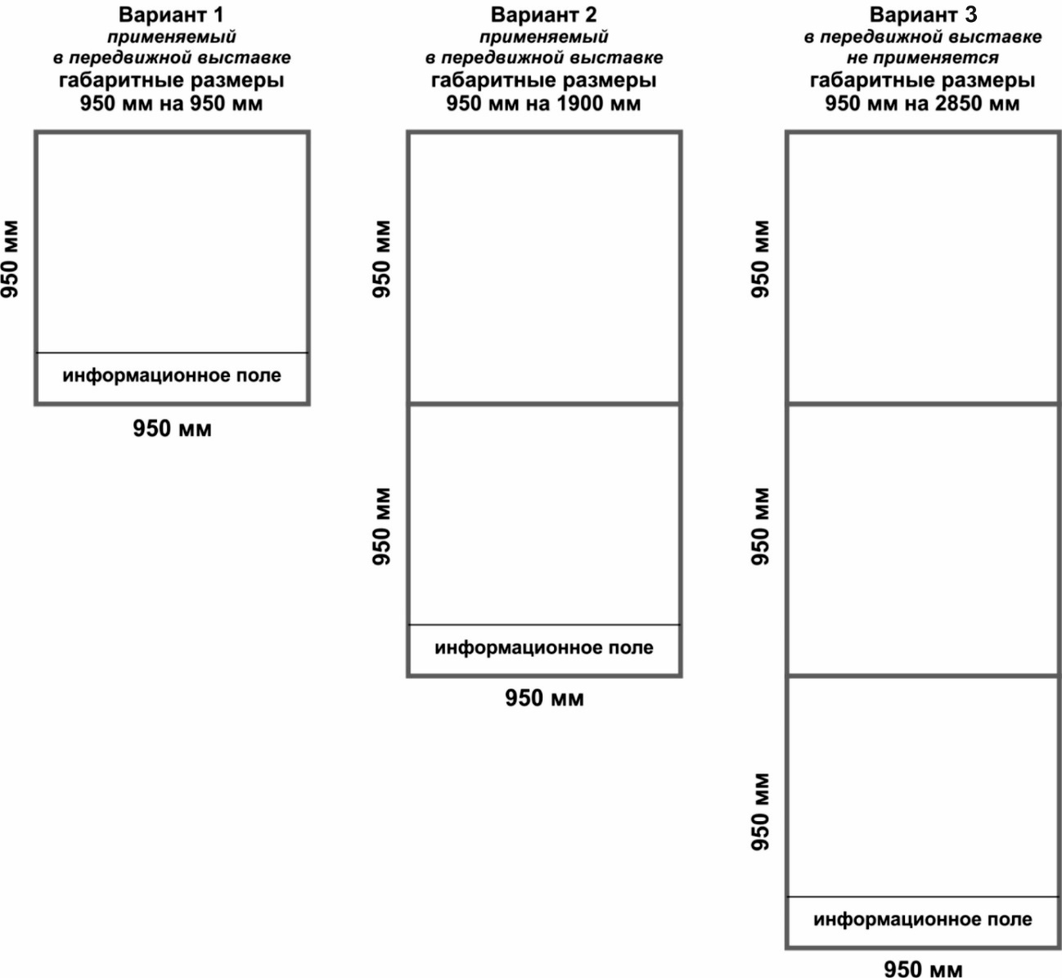

В «Информационном поле», размером 950 х 250 (h) мм участники смотра-конкурса указывают данные:
- Наименование раздела смотра-конкурса и номинации.
- Название архитектурного произведения и адрес его расположения.
- Наименование проектной организации (для физических лиц – ФИО автора полностью), почтовый адрес, телефон, факс, е-mail, web-site и др. координаты.
- Состав авторского коллектива с указанием должностей, ФИО (указывать полностью). Допускается размещать фотографии авторов.
- Наименование заказчика (на усмотрение автора и заказчика).
- Наименование строительной организации (для раздела ПОСТРОЙКИ).
- Краткую аннотацию, обосновывающую принятые проектные решения.
- Рекомендуется размещение QR-кода на представляемый проект.

При компоновке планшетов встык (без вертикальных зазоров) необходимо увеличить размер планшетов по горизонтали до 1000 мм.

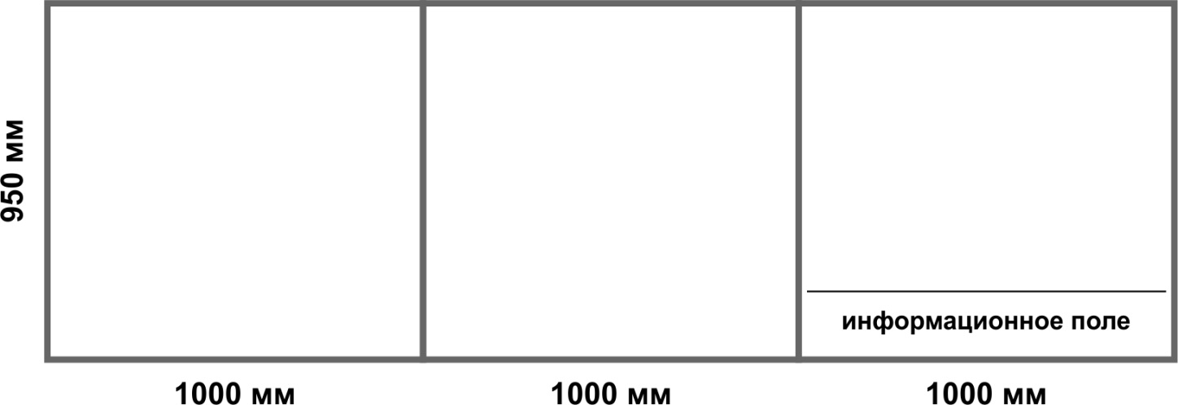

Приложение 5
к программе и условиям
открытого смотра-конкурса

МЕТОДИЧЕСКИЕ РЕКОМЕНДАЦИИ
по оформлению планшетов с материалами
по реализованным проектам благоустройства
для номинации «Архитектура и градостроительство муниципальных образований, городских округов, городских и сельских поселений Краснодарского края и других субъектов РФ»

Методические рекомендации подготовлены с целью разъяснения требований к оформлению планшетов для демонстрации муниципальными образованиями Краснодарского края результатов реализации национального проекта «Формирование комфортной городской среды». Указаны модульная сетка, цветовое оформление, шрифт, состав проекта, варианты компоновки планшетов (в случае представления материалов на нескольких планшетах).

Компоновка материалов на планшете и их оформление

Изображения следует располагать согласно модульной сетке. Одно изображение можно вписать в одну ячейку модульной сетки или объединить несколько ячеек для более крупных изображений или блоков текста (расстояние между ячейками – 10 мм).

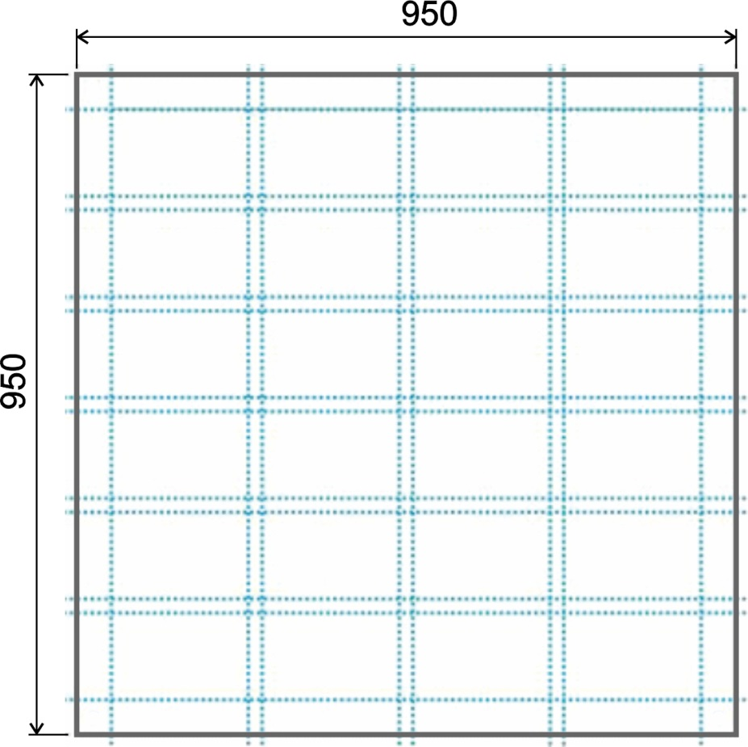
Цвета для оформления планшета:

бордовый (C10, M90, Y100, K40)
серый (C0, M0, Y0, K70)
белый

Шрифт для оформления планшетов используется ARIAL.
Поля планшета приняты шириной 20 мм.
Монтажные отверстия производятся силами организаторов.

Состав демонстрационного материала на планшете

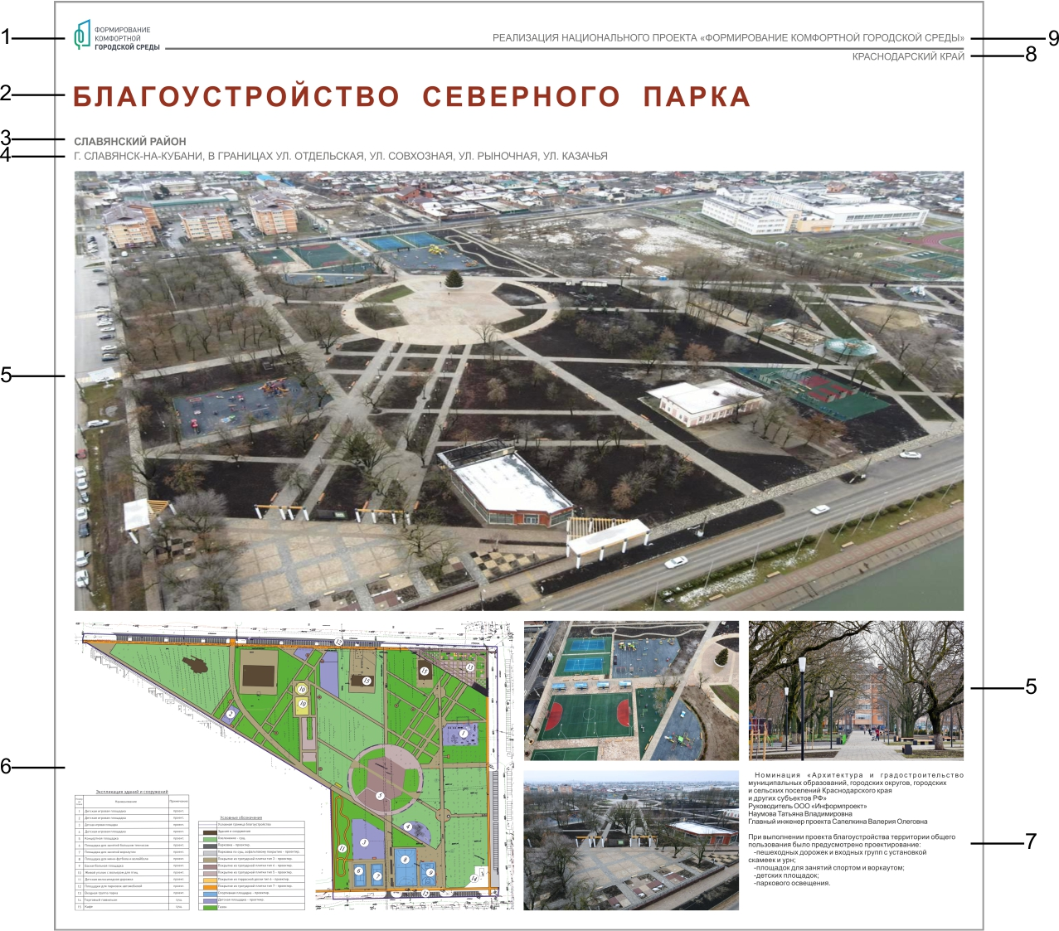

  - Логотип национального проекта не подлежит редактированию

  - Название объекта:
- шрифт ARIAL (Bold);
- цвет – бордовый (C10, M90, Y100, K40);
- кегль (размер) – 80 пунктов;
- начертание – жирное (Bold);
- выравнивание – по левому краю;
- межбуквенный интервал – 50 %;
- интервал между словами – 300 %;
- межстрочный интервал – 100 % от высоты символа;
- интервал перед абзацем – 90 %;
- интервал после абзаца – 90 %;
- все буквы – прописные.
Название объекта следует компоновать в одну или две строки в зависимости от его длины. Менять кегль (размер) шрифта, межстрочный, межбуквенный интервалы и интервал между словами нельзя в целях обеспечения единообразности оформления всей экспозиции.

  - Наименование муниципального образования
- шрифт ARIAL (Bold);
- цвет – серый (C0, M0, Y0, K70);
- кегль – 30 пунктов;
- начертание – жирное (Bold);
- выравнивание – по левому краю;
- межбуквенный интервал – 0 %;
- интервал между словами – 100 %;
- все буквы – прописные.

  - Адрес объекта:
- шрифт ARIAL (Regular);
- цвет – серый (C0, M0, Y0, K70);
- кегль – 30 пунктов;
- начертание – нормальное (Regular);
- выравнивание – по левому краю;
- межбуквенный интервал – 0 %;
- интервал между словами – 100 %;
- все буквы – прописные.
В случае если у объекта нет конкретного адреса, следует использовать формулировку «в границах улиц».

5. Изображения:
- должны быть представлены только реальные фотографии объекта;
- главное изображение должно быть крупнее второстепенных и занимать от 6 до 24 ячеек модульной сетки;
- не следует непропорционально трансформировать изображения (сжимать и растягивать только по одной оси);
- не следует применять рамки, градиенты на границах изображений.

6. Генеральный план:
- основной чертеж (с указанием границ благоустройства);
- экспликация;
- условные обозначения.

Также может быть представлен ситуационный план.

7. Информационный блок
Информационный блок следует располагать в нижнем ряду последнего планшета. Он должен занимать от одного до четырех ячеек модульной сетки. В случае размера информационного блока от 1 до 3 ячеек, размещать их предпочтительно в правой части нижнего ряда.
Текст информационного блока – шрифт ARIAL (Regular), кегль – 20 пунктов.

Информационный блок должен содержать следующую информацию:
- название номинации;
- проектная организация;
- организация подрядчика;
- состав авторского коллектива;
- пояснение к проекту (при необходимости).

8. Надпись «КРАСНОДАРСКИЙ КРАЙ»
- шрифт ARIAL (Regular);
- цвет – серый (C0, M0, Y0, K70);
- кегль – 30 пунктов;
- начертание – нормальное (Regular);
- выравнивание – по правому краю;
- межбуквенный интервал – 0 %;
- интервал между словами – 100 %;
- все буквы – прописные.

9. Надпись «РЕАЛИЗАЦИЯ НАЦИОНАЛЬНОГО ПРОЕКТА «ФОРМИРОВАНИЕ КОМФОРТНОЙ ГОРОДСКОЙ СРЕДЫ» не подлежит редактированию.

Компоновка нескольких планшетов.
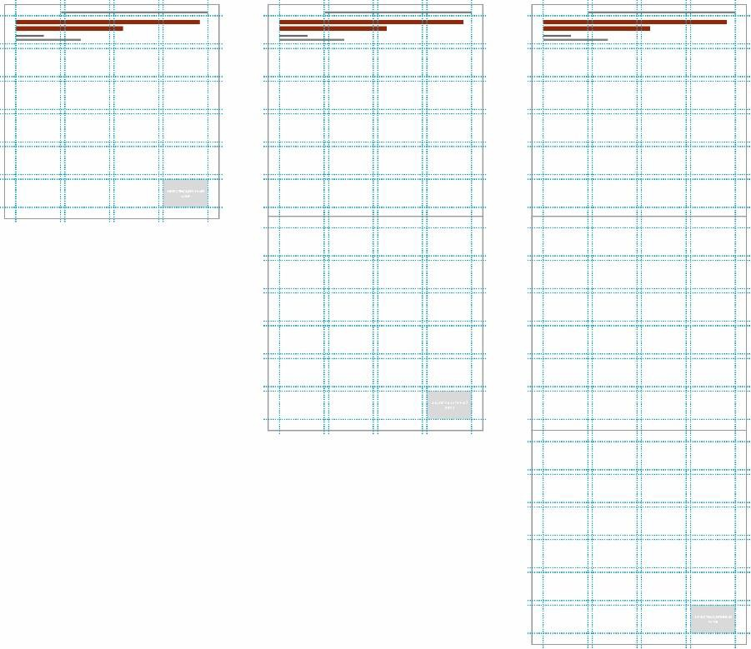

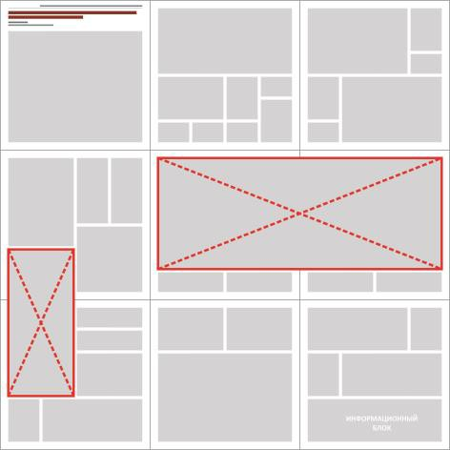
В случае, если проект представлен более чем на трех планшетах, следует компоновать планшеты в две и более колонн по три планшета. Заголовок при такой компоновке располагается только на первом планшете, а информационный блок – на последнем. Также при такой компоновке не допускается размещение одного изображения более чем на одном планшете. Таким образом, максимальное количество модулей, которое может занимать одно изображение, – 24.

Шаблоны в форматах программ CorelDraw и Adobe Photoshop

Для удобства компоновки графических материалов и обеспечения единообразности всей экспозиции необходимо использовать подготовленные шаблоны в форматах программ CorelDRAW и Adobe Photoshop. Они идентичны, любой из них можно выбрать для дальнейшей работы в соответствующих графических редакторах. Все текстовые блоки в них следует отредактировать в соответствии с проектом, изображения – расположить согласно модульной сетке.
Шаблоны можно скачать по ссылке:
https://cloud.mail.ru/public/MqXU/2BxxzSSYv.

